彰化縣106學年度健康促進學校
「前後測成效評價」成果報告

研究題目：
EYE在芬田
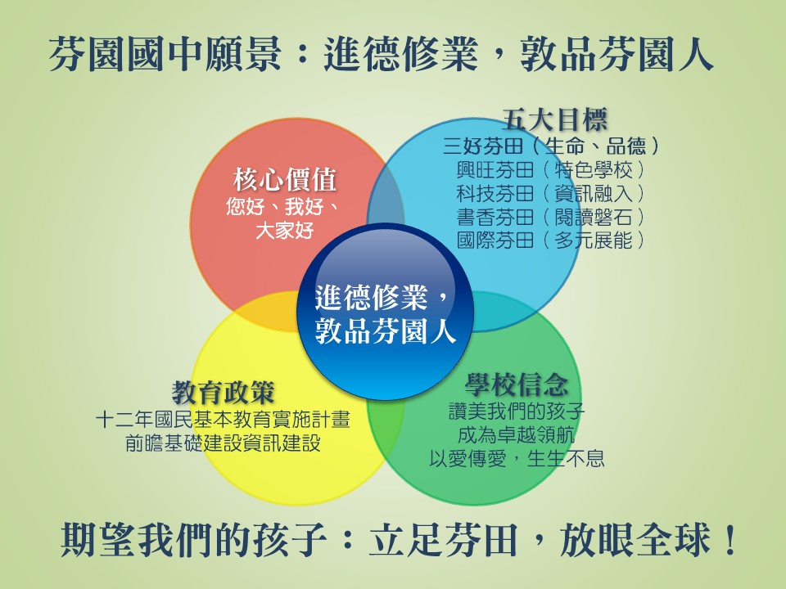
研究機構：彰化縣立芬園國中
研究人員：蔣秉芳校長、顏素貞主任、
賴佩珊組長、陳雅玲護理師
指導教授：劉秀枝老師

中華民國一○七年六月八日星期五

「前後測成效評價」策略與成效摘要表
學校名稱：芬園國中
題目：EYE在芬田
通訊作者/職稱：賴佩珊
聯絡電話：049-2522001(#304)
研究對象 | 七年級4個班 |  |  |  | 人數 |  | 100人(男:47 女:53 )
執行  策略  摘要 | - 從學校、家庭及學生三方面共同合作為主軸擬定視力保健介入行動策略，培養學生正確用眼習慣與觀念。  - 針對視力保健議題研究對象辦理相關衛教宣導，包含規律用眼 3010、戶外活動 120 、下課淨空、3C 小於 1。  - 辦理教師視力保健知能研習，以供教師將知識帶回班級運用。  - 辦理家長視力保健課程，以建立正確觀念，協助推動視力保健。  - 多加辦理學生增能宣導活動，以建立學生視力保健正確觀念。  - 早上升旗後之下課時間，是體育組推動鼓吹班級晨間慢跑之時間，本組利用公播系統播放提醒學生規律用眼 3010、戶外活動 120 、下課淨空、3C 小於 1，以收潛移默化之境效。  - 辦理視力保健書法競賽，加強宣導。  - 每學期進行視力檢查，針對裸視不良學生發通知單轉介眼科診所複診，並做視力保健衛教宣導，追蹤回條，個案管理。
量性分析成效重點摘要
研究工具：  彰化縣106年度健康促進學校推動議題前後測問卷 |  |  |  |  |  |  |  | 前後測時距：  三個月(107.02-107.04)
變項名稱 |  | 前測值  M(SD) | 後測值  M(SD) | t值 |  | P值 |  | 結果簡述 | 備註
視力保健  知識 |  | 10.82  (±1.52) | 11.95  (±0.33) | -7.21. |  | .000 |  | 後測得分比前測高，  且達顯著差異(P＜.001) | 成對  t檢定
規律用眼3010  達成情形 |  | 0.84  (±1.05) | 2.44  (±0.88) | -12.28 |  | .000 |  | 後測得分比前測高，  且達顯著差異(P＜.001) | 成對  t檢定
戶外活動120  達成情形 |  | 0.70  (±0.82) | 1.89  (±0.40) | -13.64 |  | .000 |  | 後測得分比前測高，  且達顯著差異(P＜.001) | 成對  t檢定
下課淨空  達成情形 |  | 0.39  (±0.49) | 0.93  (±0.26) | -10.00 |  | .000 |  | 後測得分比前測高，  且達顯著差異(P＜.001) | 成對  t檢定
3C小於1  達成情形 |  | 0.50  (±0.76) | 1.01  (±0.75) | -4.65 |  | .000 |  | 後測得分比前測高，  且達顯著差異(P＜.001) | 成對  t檢定
質性分析成效摘要
研究工具: 評量問卷、學習單、配對t檢定法
成效：
綜合上述五個變項，得以了解研究結果發現後測得分皆比前測高，且達顯著差異(P＜.001)，表示本行動研究為有效研究，所推行規律用眼 3010 、戶外活動 120 、下課淨空、3C 小於 1 等視力保健相關活動皆見其成效。
研究摘要
研究背景與研究目的
現代人，不論是大人還是小孩，每天平均花七小時的時間使用手機、平板、電腦，甚至下班、下課後還要盯著電視，我們的靈魂之窗整天下來一刻不得閒的承受強烈的藍光以及影像閃動的刺激下，當然容易出現問題。然而，近年來學童近視比率高、年齡層愈來愈低，這跟小朋友長時間近距離用眼，及使用智慧型手機、平板電腦有關。
具體而言，研究目的如下：
- 運用教學介入、講座及有獎徵答增加學生的知識、行為達成率並檢驗其效果。
- 改善學生視力保健之知識、行為及達成率。
- 落實視力篩檢與矯治之追蹤輔導。
- 維持全校視力不良的就醫率100%。
研究方法
本計畫實施期間為 107 年 2 月至 4 月。以「EYE在芬田」為主題進行活動課程實施教學，採單組前後測設計，以七年級學生為對象，進行3個月行為研究（包括教學課程與活動及學習單），課程活動共 2 次，於介入前完成前測問卷，介入後則進行後測。
採台灣健康促進學校輔導網絡研究工具提供問卷進行施測，內容包括視力保健問卷，問卷內容為「對保護眼睛的知識認識多少」12題，「保護眼睛的行為」 22 題，總分愈高則其表現愈好。
研究發現
在視力保健行動研究策略介入後：
- 學生視力保健知識總分12分，而平均值從10.82進步到11.95。
- 學生規律用眼3010達成情形總分3分，而平均值從0.84進步到2.44。
- 學生戶外活動120達成情形總分2分，而平均值從0.70進步到1.89。
- 學生下課淨空達成情形總分1分，而平均值從0.39進步到0.93。
- 學生3C小於1達成情形總分2分，而平均值從0.50進步到1.01。

關鍵詞：視力保健、規律用眼、戶外活動、下課淨空
聯絡人：賴佩珊 bbox3@mail.fyjh.chc.edu.tw
彰化縣芬園鄉社口村彰南路4段27巷80號
目錄

- 前言……………………………………………………01

- 研究目的………………………………………………11

- 研究方法………………………………………………12

- 研究結果………………………………………………14

- 結論與建議……………………………………………20

壹、前言
一、研究動機與背景：
現代人，不論是大人還是小孩，每天平均花七小時的時間使用手機、平板、電腦，甚至下班、下課後還要盯著電視，我們的靈魂之窗整天下來一刻不得閒的承受強烈的藍光以及影像閃動的刺激下，當然容易出現問題。然而，近年來學童近視比率高、年齡層愈來愈低，這跟小朋友長時間近距離用眼，及使用智慧型手機、平板電腦有關。
然而《華人健康網》調查顯示，臺灣學童近視發生的尖峰年齡在七至八歲、十三至十四歲，主因是用眼過度。尤其暑假是學童接觸3C產品高峰期， 許多家長都倚賴「3C保母」，只要碰到孩子休假吵著無聊，就將3C產品丟給小孩安撫他們。台灣的孩子因為補習及整日玩電動玩具、電腦、看電視，近視度數反而容易在寒暑假加深。大量看電視，打電動、智慧型手機與電腦等，這些皆需要近距離用眼的用品，甚至曾有學童一個暑假過後，近視增加超過100度，非常驚人。
因此如何正確使用3C產品、正確用眼時間等視力保健的相關知能應為學生必學之議題；統合運用教學模組及介入性積極策略應為教師必作之行動。
本行動研究以剛過完漫長暑假從國小升上來的七年級生做為研究對象，以彰化縣視力保健的地方指標──「規律用眼 3010 達成率、戶外活動 120 達成率、下課淨空率、3C 小於 1 達成率」作為目標，尋求有效改善現階段或未來學生視力不良情形的方法，進而擴及學生家庭於生活中實踐落實。使得本校的七年級學生擁有美麗新「視」界，清楚看見世界的美。
然而，期許從學校、家庭及學生三方面共同合作為主軸擬定視力保健介入行動策略，培養學生正確用眼習慣與觀念，家長能以身作則使用3C，學生能自主規劃用眼時間。

二、學生健康狀況分析：
（一）視力現況分析
表1-1芬園國中104-105學年 學生視力不良統計表
學生裸視視力不良率(國中)
 | 裸視視力不良率
 | 104學年度 | 105學年度 | 比較
本校 | 71.6% | 66.5% | ↓5.10%
彰化縣 | 75.85% | 74.75% | ↓1.10%
全國 | 73.28% | 73.02% | ↓0.26%
（資料來源：芬園國中健康中心）
本校於105學年度開始擔任「視力保健」種子學校，透過學校教育機制，宣導視力保健相關活動。從 104學年度的裸視視力不良率71.6% 到105學年度66.5%，明顯降低了5.10%。亦遠低於全國與縣平均。顯示本校的視力保健經過全體師生的努力，雖然有良好的表現，但仍需持續推動，加強學生正確的視力保健觀念。
表1-2芬園國中106學年 學生視力不良統計表
年  級 | 裸視視力檢查人數
 | 合計 |  |  | 兩眼  均達0.9 |  | 0.5~0.8 |  | 0.1~0.4 |  | 0.1以下 |  | 無法取得 |  | 合計
 | 計 | 男 | 女 | 男 | 女 | 男 | 女 | 男 | 女 | 男 | 女 | 男 | 女 | 計 | 男 | 女
七 | 103 | 50 | 53 | 21 | 11 | 3 | 3 | 20 | 27 | 6 | 12 | 0 | 0 | 71 | 29 | 42
比率 | 100% | 48.5% | 51.5% | 42% | 20.8% | 6% | 5.7% | 40% | 50.9% | 12% | 22.6% | 0% | 0% | 68.9% | 58% | 79.2%
（資料來源：芬園國中健康中心）
表1-2芬園國中106學年 學生視力不良複檢結果統計表
視力不良人數 | 眼科複檢統計 |  | 高度近視人數(≧500)
57 | 人數57人 | 100% | 6人

本校106年的七年級生共103位，視力不良率仍高達68.9％，突顯本校在視力保健面向上，有很大的努力改善空間。期望透過行動研究方案的執行改善現階段或未來學生視力不良情況，同時，讓學生可以在視力保健上有正確的健康認知、態度進而影響行為，並利用這樣的知能，實踐在生活，在家庭。
（二）學校現況分析
本校校地三公頃餘，位於彰化縣芬園鄉之行政中心，週遭環境以商業區為主。全校目前共有15班，學生人數397人，教職員工50人，是一所小型學校，每一師生可擁有寬廣的活動空間，能提供體能訓練之空間條件佳。就社區分析而言，本校鄰近省道、國道，交通便利，主要道路檳榔攤林立。而家庭方面，學區家長職業類別以工業、農業為主，由於家長忙於家計，致使學生放學後和假日時無人管教，因此將大部分的時間在花在上網玩電動或是利用社群軟體與同學聊天，長時間盯著手機或電腦螢幕，容易造成視力損壞。
另近年來因電腦資訊發達，加上學區單親家庭和隔代教養的比例日益增高，學生家長也多為勞動階級，致使學生放學後和假日的大多時間都花在上網、玩電動或是與同學聊天，這些原因皆可能讓學生對網路成癮。因此輔導學校學童產生視力健康行為並建立健康視力生活型態，實為刻不容緩之要務。
（三）視力保健SWOTA分析
本校以SWOTA分析表進行視力問題背景之現況評估，針對「規律用眼3010」、「天天戶外120」、「視力篩檢、轉介與矯治追蹤輔導作業」、「高危險群個案管理」進行「優勢」、「劣勢」、「機會」、「威脅」四項條件進行分析陳述。

表1-3芬園國中106學年度 外部因素SWOTA分析
因素 | S（優勢） | W（劣勢） | O（機會點） | T（威脅點） | A（行動）
學校環境 | - 全校共有十五班，學生人數397人，教職員工50人，學校規模小，推動較易。  - 校地幅員廣闊，師生活動空間大。 | - 學校規模小，各項資源取得不易。  - 地處彰化市區邊緣，資訊取得不易。 | - 教師年輕化，且半數以上具碩士學位。  - 教職同仁們對於學生有益之活動皆樂於配合執行。  - 每學期舉辦親職講座。 | - 教師超鐘點兼課多，工作繁重，推行大型活動難。  - 學生課業壓力大，課間仍會持續近距離用眼而導致過度用眼。 | - 辦理相關衛生健康教育講座。  - 於親職座談宣導健促活動訊息。  - 不定期集會宣導健促觀念。
家庭環境 | - 家長純樸，觀念傳統，較尊師重道。  - 單親及隔代教養家庭為數不少，故較以學校教育為主。 | - 家長職業以農工居多，平均教育程度為國高中階段。  - 家長因忙碌，疏於親子互動，也較無時間關心學生休閒娛樂。  - 讓補習、電腦、電玩、手機成為代替家長的褓母，對視力保健行動具不良阻力。 | - 大部分家長接受學校對於學生的生活及學習教育。  - 與社區發展協會合作，共同推動健促議題。 | - 有手機之學生比例高。  - 大部份家長忽略視力保健之動要，僅注重智育學期成績，視力保健觀念有待加強。  - 家長忙於生計，較難兼顧學童身體健康。 | - 結合班親會時間宣導，將健康議題帶入家庭成員中。  - 利用參與社區活動進行宣導。  - 運用聯絡簿張貼衛教單或宣傳單張，請學生帶回與家長分享。
社區環境 | - 近中二高、中彰與中投快速道路，交通便利。  - 學校與社區互動良好，假日與下班時間開放校園供民眾運動休閒。 | 1.位於小型商業區，攤販數量多，文教機構、醫療院所不足。 | 1.獅子會、家長會與學校關係良好，互動密切。  2.社區發展協會樂於和學校合作。  3.居住社區內教師和社區居民互動良好。 | 1.外籍新娘、單親學生增多，衛教觀念不足。  2.學生、家長「視力保健議題」之觀念有待提升。 | - 辦理親子衛生教育講座，提昇衛生水準。  - 結合社區醫療機構，辦理衛教諮詢。  - 協同社區攤販一同為學生健康著想，配合張貼衛教單。  - 與社區發展協會合作，推動健康促進。
表1-4芬園國中106學年 內部因素SWOTA分析
因素 | S (優勢) | W (劣勢) | O (機會點) | T (威脅) | A (行動)
整體政策 | 1.學校採常態編班，以及各年級皆有共同時間之編排，以利辦理健康活動。  2.定期主管、行政及導師會報，處室縱、橫聯擊溝通。 | 1.學校規模小，所以經費預算有限，取得不易。  2.學生在校上課時數固定，教師可能以正規課程為優先量。  3. 學校規模較小，因應升學制度，各項健康促進措施，較難引起重視與共鳴。 | 1.活動盡量配合學校擬訂的行事曆以不影響學校運作為原則。  2.將健促相關議題融入各科教學中。  3.各年級都有共同時間。 | 1.學校衛生經費有限，多少會影響健康活動之辦理。  2.學校所需辦理之講座、研習活動多，時間安排上較難掌控。  3.難辦理兩小時之研習活動。 | 1.由校長召集各處室協調資源及時間分配。  2.配合學校規畫，與各處室協調，將視力保健議題列入行事曆中。  3.協調教師能將視力議題融入教學活動。
物質環境 | 1.學校屬山坡地形，學生從校門口至教室須步行上坡到教室對健康有正面影響力。  2.校園綠意盎然，視野寬闊有助於視力健康。  3.教室之通風和採光良好，並配合全面更換燈具。 | 1.學校每學年須辦理之活動、講座多，經費較易不足。  2.缺乏講師資源;以及可容入全校師生的室內活動場地。 | 1.學校所開設之運動社團多，且配備尚足夠，可供學生運動需求。  2.學校設有公播系統。 | 1.運動活動之執行須由體育組執行，健康中心進行追蹤配合運作，分工較不均。  2.公播系統運作不穩定。 | 1.請總務處確保公播系統之穩定性。  2.鼓勵教師多運用室外場地進行教學及活動。  3.爭取各方補助款項，改善環境趨向安全與健康。  4.充實視力保健議題之相關設備
社會環境 | - 近國道3號、中彰與中投快速道路，交通便利。  - 本校為視力保健議題之種子學校，經費挹注可用設備進行相關支持性觀察與行動研究。 | - 位於小型商業區，攤販數量多，文教機構、醫療院所不足。  - 家庭長輩長時間使用3C產品不良示範影響孩子。  - 家長缺乏約束力，學生過度看電視及使用電腦。 | - 提供獎品鼓勵學童執行健康行為。  - 與合作醫院—亞大附屬醫院、草屯療養院，社區醫療資源之協助，提供本校健康促進計劃專業諮詢及到校進行宣導活動。 | - 外籍新娘、單親學生增多，健教觀念不足。  - 家長對同學的課業要求較高，卻疏忽注意同學的健康自主管理。 | - 辦理親子衛生教育講座，提昇衛生水準。  - 與健康促進相關團體合作，推動健康促進相關議題。
社區關係 | - 學校與社區互動良好，開放校園供運動休閒。  - 尋求外部資源聘請學校鄰近醫院之醫生到校作宣導。 | 1.社區與校方之互動，大都須由校方主動與社區互動。 | 1.獅子會、家長會與學校關係良好，互動密切。  2.學校社區化，社區學校化，提升社會教育功能。 | 1.因工作時間關係，大部分家長無法配合學校活動，以致參與意願較低，再進修意願也較低落。 | 1.結合社區醫療機構，辦理衛教諮詢，及營養衛教講座。  2.學校提供社區活動資訊，鼓勵家長學生參與。
健康教學與活動 | 1.健康領域教師能將視力保健知識依課程規畫融入課程教學。 | 1.健體領域多偏重體育，較無法落實教學。  2.學生學習健康安全的相關知識，卻禁不住誘惑，愛玩電腦、電玩、手機交友，視力保健習慣不易養成。  3.校內圖書室藏書雖豐富，但衛生保健相關書籍、雜誌較少，無法提供師生足夠的健康保健資訊。 | 1.鼓勵相關專長教師之校外進修，以達教師教學成長之效  2.學校設有獨輪車、籃球、桌球社、街舞等活動社團，可供學生更多運動選擇。  3.學生參與運動型活動意願高。 | 1.學生對於觀念宣導課程較缺乏興趣。  2.學校經費有限，無法採購相關教學所需之教材、教具。  3.上級規範推動活動多，學生學習時數飽和，以致於學生分身乏術。 | 1.配合運動計畫，鼓勵學生多到戶外活動，以達戶外120之目標。  2.以七年級學生為對象參與視力保健行動研究計畫  3.融入健體領域課程，辦理視力保健主題教學及前後測。  4.利用週朝會時間辦理用三C產品使用原則宣導。  5.推動下課教室淨空，協調各任課教師能準時下課。
健康服務 | 1.學生各項健康資料建檔，並針對特殊個案追蹤管理。  2.編制有專業的護理師。  3.利用朝會及衛教專欄，提供相關健康資訊。 | 1. 彈性課程時間有限，需融入之種類繁多，若貿然融入健促課程必排擠其他相關課程。  2.校護及輔導教師不足。 | 1.利用多樣化衛生教育活動，把握各種家長聚會場合宣導健康知識。  2.每學期辦理學生健康檢查，特殊個案提醒教師留意其健康，並配合個案狀況形塑適合健康安全環境。 | 1.辦理健康教育活動(如校慶或大型活動人手不足，須外聘護理人員到場支援)。  2.家長健康保健觀念有待加強，以維護學生及家人的健康與安全。  3.部分家長對於視力不良複檢配合度不高。 | 1.每學期辦理學生視力篩檢，針對視力不良學生分發眼科轉介單及追蹤  2.高度近視個案或度數增加過速的學生除收案管理外，並提醒教師留意其用眼情況  3.辦理學生場宣導視力保健講座。  4.加強對視力不良複檢配合度不高的家長溝通關懷
- 小結
依SWOTA分析發現，學校可針對以下方向加強推動：
- 學校健康促進委員會持續運作，並召開定期會議討論本校視力保健政策執行得失，並適時調整實施步驟。
- 學生從小培養正確之視力保健健康知識，養成良好之健康行為，以減少日後疾病及健康問題之發生。
- 加強學生視力保健健康管理，提升學生健康指標。
- 推行規律用眼 3010 、戶外活動 120 、下課淨空、3C 小於 1 等視力保健相關活動。
三、文獻探討
- 視力問題之現況
世界衛生組織（WHO）和國際防盲機構（IAPB）早在1999年已共同提倡「視覺2020（Vision 2020—The Right to Sight）」的聯合計畫，以實現2020年消除全球可避免的盲症和視力損害為目標，陸續將焦點擴大到視力障礙，特別是由未矯正屈光不正引起的視力障礙，並把近視列為失明及視力障礙的高風險因子，顯見近視問題逐日惡化且亟需被重視與解決(王雅馨，2017)。
未成年的孩子在眼睛發育尚未成熟時，如果沒能做好視力保健，近視度數則隨著年紀成長的趨勢恐導向高度近視的發生，而高度近視患者的眼球，常因眼軸過長、球壁變薄、組織變弱，而容易引起視網膜剝離、黃斑部出血、後極部退化、白內障、青光眼等併發症，導致失明。

臺灣曾以縱系列追蹤發現產生近視的年齡有兩個高峰，一是 7~8 歲，另一是 13~14 歲，7~8 歲時期稱為早發性近視，13~14 歲時期稱為遲發性近視；由於近視產生後會以一定的速度增加，平均每年將近一百度，所以早發性近視變成高度近視的機會很大（施永豐，2010）。國健局（2012a）也公布臺灣地區 6~18 歲學童高度近視狀況，隨著學童年齡的增加，高度近視比率也持續攀升；國中三年級學童 從 1986 年的 3.1% 增加。
由此可知，近視在青少年時期是會隨著年齡而進行，平均每年約-0.5D，亞洲地區更快約-0.6D，愈早產生近視且母親有近視或10歲以前產生，近視進行均比一般人快。臺灣地區學童不僅裸視視力不良率隨年齡增長，高度近視的狀況也是如此。國中正是面臨到近視的第二高峰期，而近視屬於不可恢復之健康問題，且近視一旦產生後，會隨年齡增加持續增加其度數，為了避免近視問題持續惡化、遏止近視率繼續增高，全體國民應正視此問題，及早進行視力保健措施及介入（教育部體育司，2007）。
- 近視因素之探討
近視是一種常見類型的屈光不正，也是全球公共的健康問題，它可能會導致視力障礙及失明(Pan, et al., 2012)，主要是眼球光學構造不協調所造成，而近視眼則是由於角膜或水晶體的屈光度太強(屈光性近視)或眼球太長(眼軸近視)，導致影像落在視網膜前方，在看遠處物體時會出現模糊(國民健康局，2012)。當眼睛在看近距離時睫狀肌(眼內肌)會收縮，使水晶體變胖，另外需眼外肌收縮，使兩眼內聚，對準目標，長時間在此種狀態下， 會使內外眼肌僵化(台灣醫學院，2004)。
多數研究將近視的原因分為三大類：(一)遺傳因素：雙親有一方或雙方都近視時，學童的近視機率比雙親都沒有近視的兒童高出二至八倍。(二)發展因素：學齡前兒童眼睛的發育若過速從遠視趨向正視，容易造成眼球過度發育造成前後徑過長而產生軸性近視。(三)環境因素：造成近視的環境因素可分為：長時間近距離工作，包括使用電腦、看電視，學童就讀安親班或參加課後照顧、課後補習，學童參加室內靜態才藝課程，以及光線的影響(劉慧萍、 熊德筠、 張彩秀，2015)。
- 近視預防之策略
近視的預防有以下三個重要的原則：第一、避免近視的發生；第二、避免近視持續的進行與惡化；第三、避免高度近視併發症產生（魏以宣，2012）。
國教署施行「105學度學童視力保健計畫」，宣導重點為「近視疾病易失明、戶外活動防近視、定期就醫來防盲、3010眼安康」，持續強化校園視力保健工作，增強「近視是疾病」的認知，落實下課淨空、多元戶外活動課與運動課程，以延緩學童近視的發生，對於已近視學童加強個案管理並鼓勵就醫控度防盲，以期未來減少高度近視人口。「3010眼安康」，是指在電腦的使用方面積極推動3010護眼守則，已研發3010電腦停歇軟體，放置於教育部網站首頁，提供各界免費下載，並建議學校學童八歲以後視力發展較穩定，才開始學電腦，操作時應在師長指導下正確操作，並強調用眼30分鐘休息10分鐘等相關措施（教育部體育司，2004：7-8）。
此外，「戶外活動防近視」，為了減少學童長時間、近距離用眼，加強推動落實下課教室淨空，目的即是希望中斷學童的近距離用眼，在經過40分鐘的室內上課，老師必須做到要求學生到戶外活動，強迫眼睛休息，宣導戶外活動好處，並嚴禁學生下課時進行抄寫功課、考試或耗費眼力之學習活動。這也就是彰化縣的另一項地方指標——下課淨空率。

貳、研究目的
依據上述的研究背景及動機，本行動研究主要探討藉由視力保健的行動策略，提升視力保健之知能及視力保健之實踐，進而改善裸視視力不良率。
具體而言，研究目的如下：
1.運用教學介入、講座及有獎徵答增加學生的知識、行為達成率並檢驗其效果。
2.改善學生視力保健之知識、行為及達成率。
3.落實視力篩檢與矯治之追蹤輔導。
5.維持全校視力不良的就醫率100%。

參、研究方法
一、研究對象
本研究以本校七年級學生為主要研究對象，採單組前後測之準實驗設計方式，共計4個班，男生47人、女生53人，共100位學生。
二、研究工具
(一) 量性問卷
本研究為了解學生於視力保健課程教學實施前、後，對於視力保健知識、視力保健行為前後改變情形，其中「視力保健行為」包含規律用眼3010 、戶外活動 120 、下課淨空、3C 小於 1等變項，採用彰化縣106學年健康促進網路問卷系統為評量工具。學生完成問卷前、後測後，以SPSS做初步處理與分析軟體，進行母群體描述性統計、配對t檢定，以了解學生前後測學習改變狀況。
（二）質性工具
活動過程進行視力保健教學活動，以健康教育課程為主要教學，以國文課為融入議題教學。由受測同學完成「EYE在芬田」學習單，讓同學能正視視力保健議題及反思。
三、研究過程
- 前測時間為106年11月21日至25日，進行「視力保健議題評量工具」的前測，收集學生對於視力相關議題的表現資料。
- 行動或介入：完成學生前測資料收集後，進行規劃校園視力保健教育課程與活動：如師生視力保健講座、親師座談之視力保健宣導、視力保健融入國文科教學、健康教育之視力保健。
- 後測時間為107年4月23日至27日，進行「視力保健議題評量工具」的後測，收集學生對於視力相關議題的表現資料。
- 資料統計分析：資料蒐集後輸入SPSS做初步處理與分析，以描述性統計及圖表比較等方式以瞭解研究介入後之成效。以配對t檢定，檢定前測與後測兩者之間的差異是否達顯著差異。
四、推動視力保健教育議題六大範疇如下表：
【表3-1】推動視力保健教育議題六大範疇
六大範疇 | 行動方案介入
學校健康政策 | - 將「EYE在芬田」之視力保健行動研究納為學校政策。  - 組織工作團隊相互合作協調及分工。
教學與活動 | - 融入健康與體育領域課程，辦理視力保健主題教學。  - 配合運動計畫，鼓勵學生多到戶外活動，以達戶外120之目標。  - 辦理教師增能研習，共同推動「EYE在芬田」之視力保健行動研究。  - 利用週朝會時間辦理用3C產品使用原則宣導。  - 推動下課教室淨空，協調各任課教師能準時下課。
社區關係與  家長參與 | - 配合學校親師座談活動辦理「視力保健」宣導，與家長共同參與活動。
健康服務 | - 辦理學生視力保健宣導講座。  - 每周二、周五朝會時間進行晨跑活動。  - 每學期辦理學生視力篩檢，針對視力不良學生分發眼科轉介單及追蹤。  - 高度近視個案或度數增加過速的學生除收案管理外，並提醒教師留意其用眼情況。
學校物質環境 | - 公佈欄張貼視力保健議題海報。  - 每天下課於公播系統播報「下課請到戶外運動」、「用眼30分鐘休息10分鐘」。
學校社會環境 | - 營造視力保健相關之健康促進友善環境。  - 辦理語文競賽之視力保健書法競賽。  - 配合視力保健議題於健康教育及體育課調整課程。
肆、研究結果
一、受測學生基本資料
研究對象為本校七年級學生100人，其中男生48人(48%)，女生52人(52%)
【圖4-1】本校七年級男女生人數

二、受測學生前後測結果比較
(一)視力狀況與矯治情形前後測結果比較
【表4-1】視力狀況與矯治情形前後測結果比較
視力狀況與矯治情形 |  | 了解率 | 進步%
本學期學校視力檢查的裸眼視力是  正常 視力不良 不知道 | 前測  後測 | 99.03  100.00 | 1.00
本學期眼科醫師的檢查結果  知道 不知道 | 前測  後測 | 88.35  98.00 | 9.65
由表4-1可知：將視力檢查表發放給學生之後，學生是否詳細閱讀並了解自身的視力狀況與矯治情形，學生在「視力狀況與矯治情形」上的前後測比較，了解自己的裸視視力百分比由99.03%提升至100%，知道複檢結果的百分比由88.35%提升至98%，顯示學生有自覺意識，願意瞭解自己的視力狀況與矯治情形。
(二)視力保健知識前後測得分情形
本項是為了瞭解學生的視力保健知識，總題數12題。答「對」給1分，答「錯」或「不知道」給0分，總分12分。

【表4-2】視力保健知識前後測t檢定結果比較 (n=100)
視力保健知識變項 | 前 測 |  | 後 測 |  | t值 | P值
 | 平均數 | 標準差 | 平均數 | 標準差
1.視力不好沒關係，只要戴眼鏡就可以了。 | .93 | .26 | .99 | .10 | -2.16* | .033
2.家庭作業若半小時內寫不完，中途不可以休息，要寫完才能休息。 | .88 | .33 | 1.00 | .00 | -3.67*** | .000
3.視力模糊、看不清楚時，我只要去眼鏡行配眼鏡戴起來就好。 | .91 | .29 | 1.00 | .00 | -3.13** | .002
4.多到戶外活動，讓眼睛在寬廣的視野下得到放鬆休息，就可以預防近視發生。 | .94 | .24 | 1.00 | .00 | -2.51* | .014
5.若能堅持做到規律用眼3010，可以減緩近視度數加深。 | .87 | .34 | 1.00 | .00 | -3.85*** | .000
6.看電視或打電腦時螢幕都會發光，不必另外照明沒關係。 | .98 | .14 | 1.00 | .00 | -1.42 | .158
7.充足的睡眠可以減緩眼軸增長，比較不會近視。 | .89 | .31 | 1.00 | .00 | -3.50** | .001
8.近距離用眼時間30分鐘，眼睛的疲勞就像用一隻手提著3公斤的水桶被罰站半小時一樣痠麻僵硬。 | .78 | .42 | .99 | .10 | -5.13** | .000
9.睡前點散瞳劑可以鬆弛睫狀肌，能減緩近視度數增加。 | .81 | .39 | 1.00 | .00 | -4.82*** | .000
10.使用電腦和智慧型手機，一定要遵守規律用眼，否則很傷眼睛。 | 1.00 | .00 | .99 | .10 | 1.00 | .320
11.近視發生視力模糊時，不要戴眼鏡，會越戴越深。 | .85 | .36 | .98 | .14 | -3.31** | .001
12.點散瞳劑後到戶外會感覺畏光、看近處較模糊現象，所以應戴帽子或太陽眼鏡遮檔陽光。 | .98 | .14 | 1.00 | .00 | -1.42 | .158
視力保健知識總分 | 10.82 | 1.52 | 11.95 | .33 | -7.21*** | .000
*P＜.05；**P＜.01；***P＜.001
以配對t檢定，檢定前測與後測兩者之間的差異情形，由表4-2顯示經由介入後整體視力保健知識平均得分有進步，前測平均得分10.82(±1.52)，後測平均得分11.95(±0.33)，且達顯著差異(t=-7.21，P＜.000)，顯示研究對象在視力教育介入後知識有顯著提升。
(三)規律用眼3010達成情形
規律用眼3010係指護眼行動中有做到近距離用眼如閱讀寫字、注視3C螢幕時，都可以自我控制在每30分鐘內必間歇休息10分鐘。其計分方式「看書或寫作業時，會做到30分休息10分」、「看電視時，會做到30分休息10分」、「使用3C產品，會做到30分休息10分」等項，勾選「5天」給1分，其餘給0分。總分3分。
【表4-3】規律用眼3010前後測t檢定結果比較 (n=100)
規律用眼行為變項 | 前 測 |  | 後 測 |  | t值 | P值
 | 平均數 | 標準差 | 平均數 | 標準差
看書或寫作業時，會做到30分休息10分 | .37 | .49 | .84 | .37 | -7.91*** | .000
看電視時會做到30分休息10分 | .26 | .44 | .80 | .40 | -9.38*** | .000
使用3C產品會做到30分休息10分 | .21 | .41 | .80 | .40 | -10.35*** | .000
規律用眼行為總分 | .84 | 1.05 | 2.44 | .88 | -12.28*** | .000
*P＜.05；**P＜.01；***P＜.001
由表4-3結果可知：將視力保健之「規律用眼3010」融入教學課程之後，並向老師宣導上課用眼時間控制在30分鐘，因此學生在規律用眼3010的行為上前後測比較，各項行為均有明顯提升，前測平均得分0.84(±1.05)，後測平均得分2.44(±0.88)，且達顯著差異(t=-12.28，P＜.000)，顯示學生願意學習及運用正確的用眼方式。
另外，再將規律用眼達成率區分為週間、週末，探討學生的用眼狀況是否皆有改善。
【表4-4】受測學生之週間規律用眼3010達成率前後測結果比較
週間規律用眼3010 | 個數 | 百分比
前測  後測 | 100  100 | 27.67%  81.33%
【表4-5】受測學生之週末規律用眼3010達成率前後測結果比較
週末規律用眼3010 | 個數 | 百分比
前測  後測 | 100  100 | 40.29%  60.50%
由表4-4及表4-5可以得知：學生無論是在週間還是週末的用眼狀況，皆有因為行動研究的介入而獲得改善，且至少進步20%。亦可推測與家長宣導正確用眼時間，家長督促之下有達到效果。

(四)戶外活動120達成情形
戶外活動120係指在校上課日能配合下課教室淨空、課後戶外運動，課程戶外化，使曝露於自然光線下放鬆眼球肌肉、舒緩緊張的時間總量達到120分鐘。其計分方式「上學日每節下課時間，都會到教室外面活動」、「上學日的每天放學後都會到戶外活動至少30分」等項，勾選「5天」給1分，其餘給0分。總分2分。
【表4-6】受測學生戶外活動120達成前後測t檢定結果比較 (n=100)
戶外活動120行為變項 | 前 測 |  | 後 測 |  | t值 | P值
 | 平均數 | 標準差 | 平均數 | 標準差
上學日，每節下課時間，都會到教室外面活動 | .39 | .49 | .93 | .26 | -10.00*** | .000
上學日的每天放學後，都會到戶外活動至少30分 | .31 | .46 | .96 | .20 | -13.56*** | .000
戶外活動120行為總分 | .70 | .82 | 1.89 | .40 | -13.64*** | .000
*P＜.05；**P＜.01；***P＜.001
由表4-6的後測結果可知：將視力保健之「戶外運動120」融入教學課程之後，鼓勵教師課程往戶外進行，辦理班際足壘競賽，並於朝會做晨跑運動，以及每天下課時以公播系統播報「下課請到戶外運動」、「用眼30分鐘休息10分鐘」，因此學生在潛移默化下，下課時會離開座位，放鬆眼睛。而「戶外活動120」的行為上前後測比較，各項行為均有明顯提升，前測得分平均0.70(±0.82)，後測得分平均1.89(±0.40)，且達顯著差異(t=-13.64，P＜.000)，顯示學生願意學習及運用正確的放鬆眼睛。
另外，再將戶外活動120達成率區分為週間、週末，探討學生的放鬆眼睛是否皆有改善。

【表4-7】受測學生之週間戶外活動120達成率前後測結果比較
週間戶外活動120 | 個數 | 百分比
前測  後測 | 100  100 | 35.50%  94.50%

【表4-8】受測學生之週末戶外活動120達成率前後測結果比較
週末戶外活動120 | 個數 | 百分比
前測  後測 | 100  100 | 33.01%  74.00%
由表4-7及表4-8可以得知：在週間及週末的戶外活動120達成率，因學校積極推動戶外運動120，後測達成百分比皆明顯高於前測，至少提高40%。同時也鼓勵學生於假日多外出活動，到學校打球運動。
(五)受測學生下課淨空達成情形
課間下課時間定義為落實下課教室淨空，鼓勵學童戶外活動，如雨天也可鼓勵至走廊走道，減少近距離用眼，增加戶外活動時間。由表4-9的結果可知：將視力保健之「下課淨空」融入教學課程，並向教師宣導下課時間讓學生到教室外走動，淨空教室，而學務處亦使用公播系統播報「下課請到戶外運動」、「用眼30分鐘休息10分鐘」。發現多數老師支持並願意協助，雖有少數學生因作業缺交未寫，被留置教室內，但後測平均得分仍高於前測。前測平均得分0.39(±0.49)，後測平均得分0.93(±0.26) ，且達顯著差異(t=-10.00，P＜.000)。
【表4-9】受測學生下課淨空達成率前後測結果比較(n=100)
下課淨空行為變項 | 前 測 |  | 後 測 |  | t值 | P值
 | 平均數 | 標準差 | 平均數 | 標準差
上學日，每節下課時間，都會到教室外面活動 | .39 | .49 | .93 | .26 | -10.00*** | .000
*P＜.05；**P＜.01；***P＜.001
(六)受測學生3C使用情形
三C產品行為達成情形計二題。其計分方式「每天注視電腦、手機、電視等螢幕總時數，會做到不超過一個小時」，勾選5天給1分、其餘給0分。「周末或放假時，每天注視電腦、手機、電視等螢幕總時數，會做到不超過一個小時」，勾選2天給1分、其餘給0分。總分2分。

【表4-10】受測學生使用三C產品行為前後測t檢定結果比較 (n=100)
使用三C產品行為變項 | 前 測 |  | 後 測 |  | t值 | P值
 | 平均數 | 標準差 | 平均數 | 標準差
每天注視電腦、手機、電視等螢幕總時數，會做到不超過一個小時 | .20 | .40 | .67 | .47 | -7.50*** | .000
周末或放假時，每天注視電腦、手機、電視等螢幕總時數，會做到不超過一個小時 | .30 | .46 | .34 | .48 | -.59 | .558
使用三C產品行為總分 | .50 | .76 | 1.01 | .75 | -4.65*** | .000
*P＜.05；**P＜.01；***P＜.001
3C小於1為根據衛生福利部國民健康署建議3C產品加註警語行政指導原則：未滿2歲幼兒不看螢幕，2歲以上每天看螢幕不要超過1小時。由表4-10的後測結果可知：將視力保健之「3C小於1」融入教學課程，學生了解正確使用3C產品的時間，並且於親師座談及社區活動與家長宣導，其中「每天注視電腦、手機、電視等螢幕總時數，會做到不超過一個小時」前測平均得分0.20(±0.40)，後測平均得分0.67(±0.47)，且達顯著差異(t=-7.50，P＜.000)。「周末或放假時，每天注視電腦、手機、電視等螢幕總時數，會做到不超過一個小時」前測平均得分0.30(±0.46)，後測平均得分0.34(±0.48)，但未達顯著差異(t=-.59，P>.05)。顯示學生在假日或放假時使用三C產品較難做到。
整體得分前測平均得分0.50(±0.76)，後測平均得分1.01(±0.75) ，且達顯著差異(t=-4.65，P＜.000)。

四、受測學生之活動照片
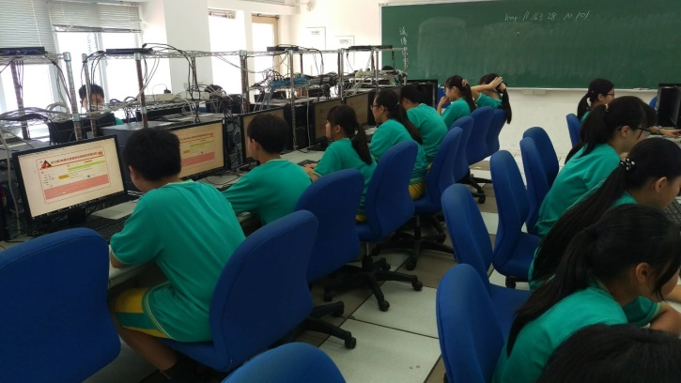 | 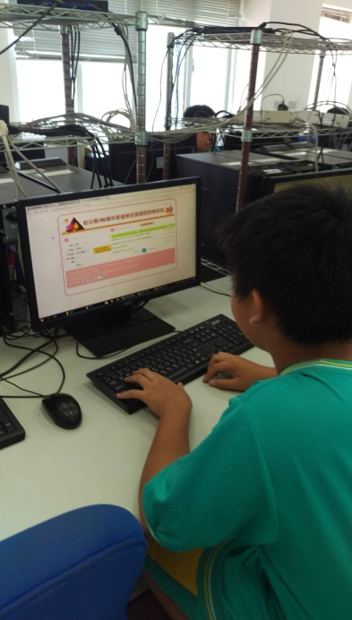
學生施測情形(一) | 學生施測情形(二)
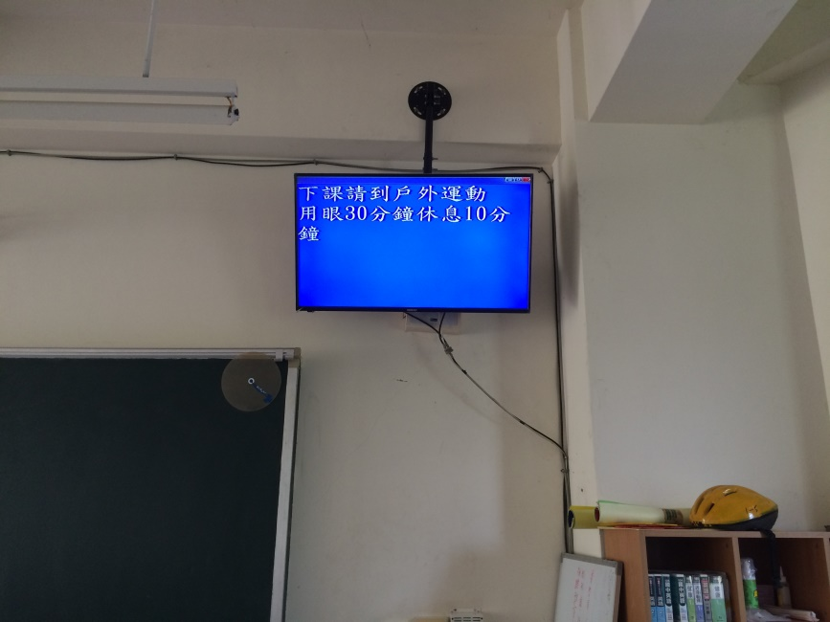 | 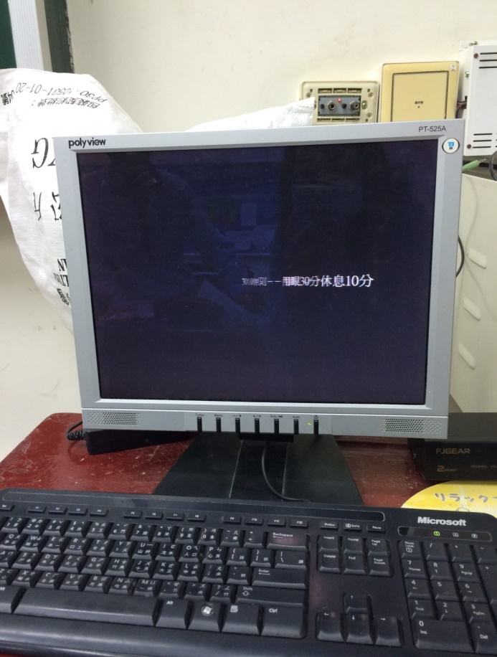
公播系統(一) | 公播系統(二)
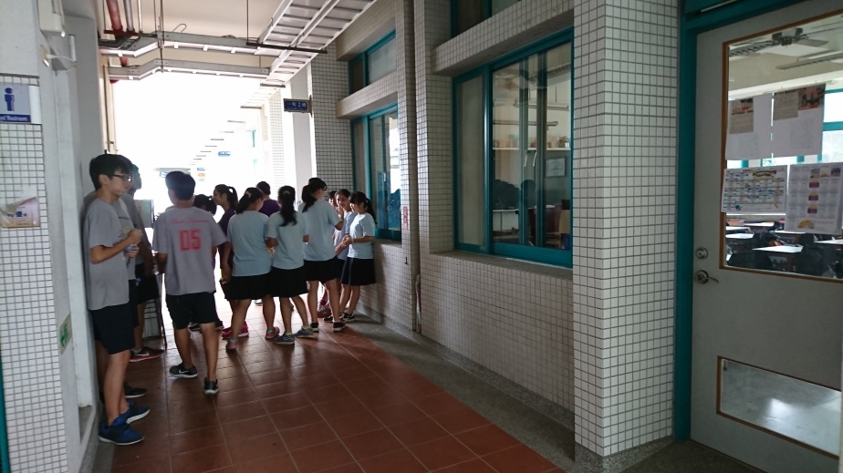 | 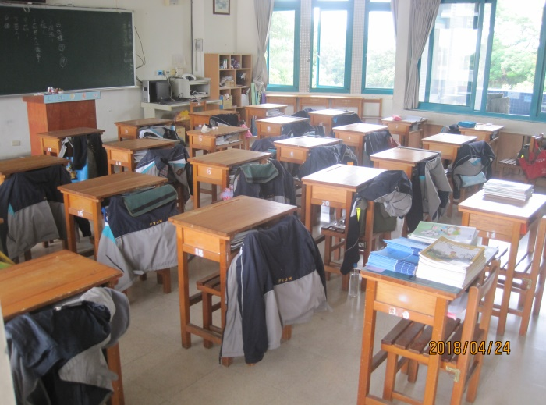
下課教室淨空(一) | 下課教室淨空(二)
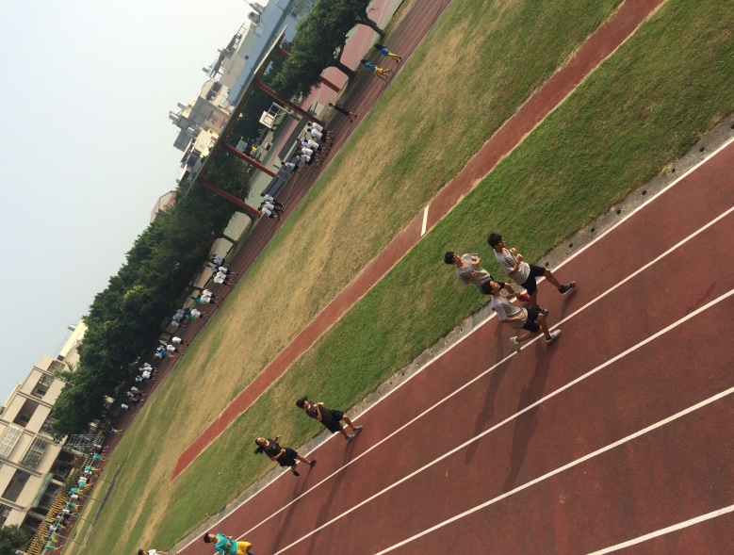 | 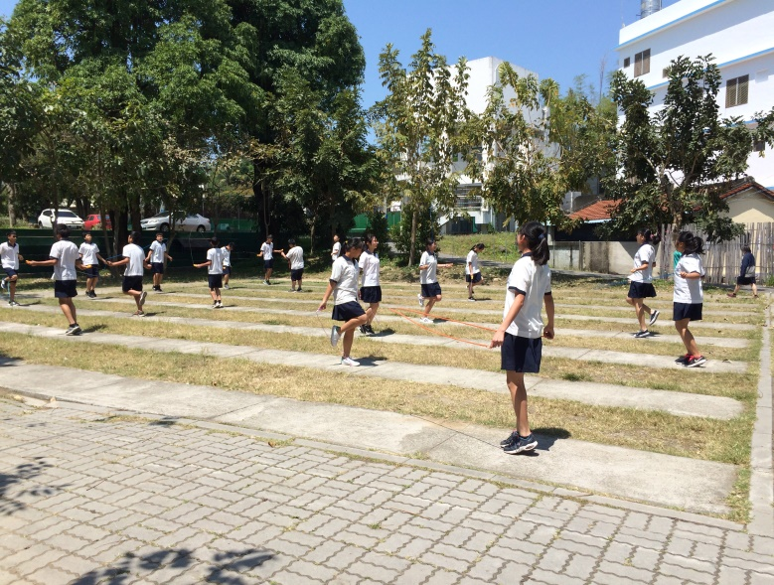
戶外運動120(一)朝會晨跑活動 | 戶外運動120(二)下課跳繩運動
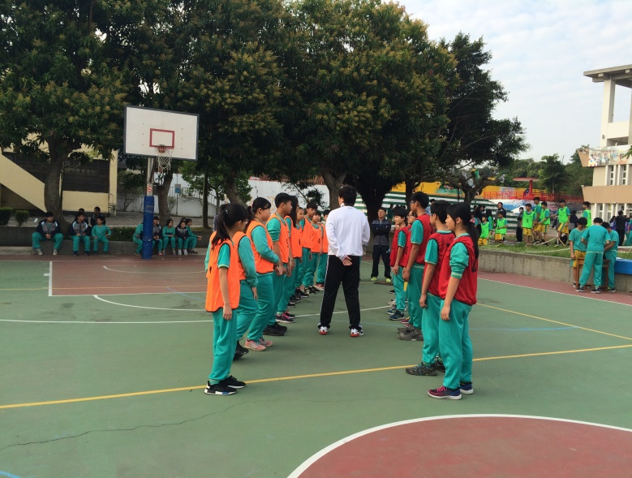 | 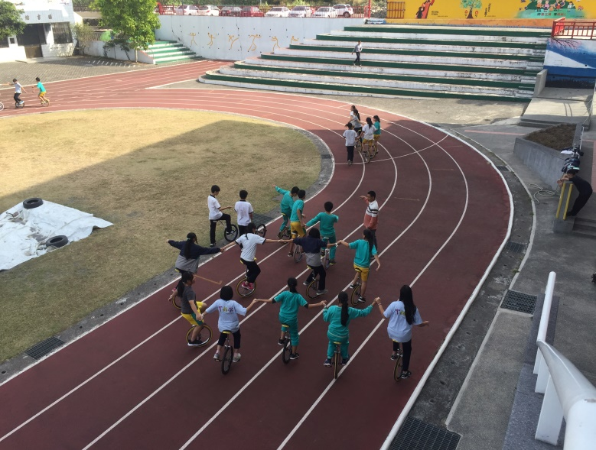
戶外運動120(三)足壘競賽 | 戶外運動120(四)社團活動
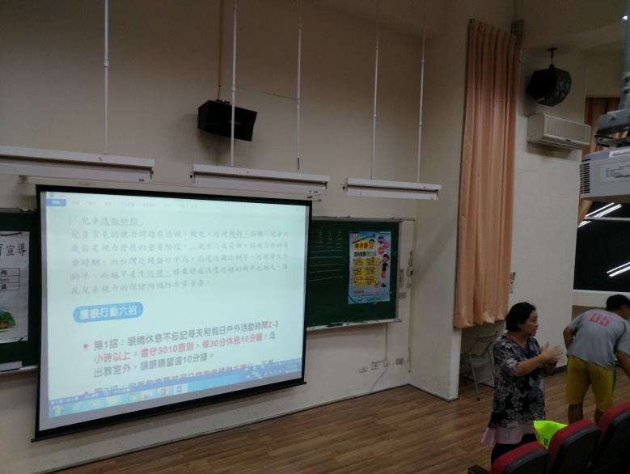 | 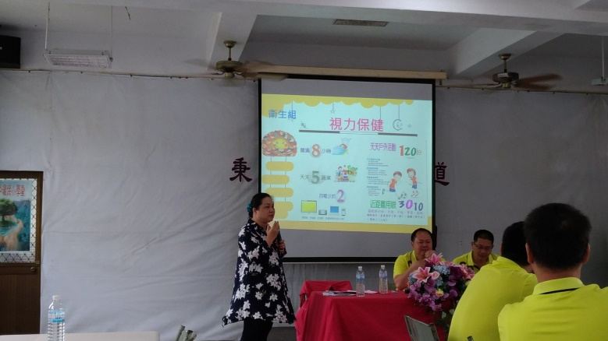
社區&家長宣導(一) | 社區&家長宣導(二)
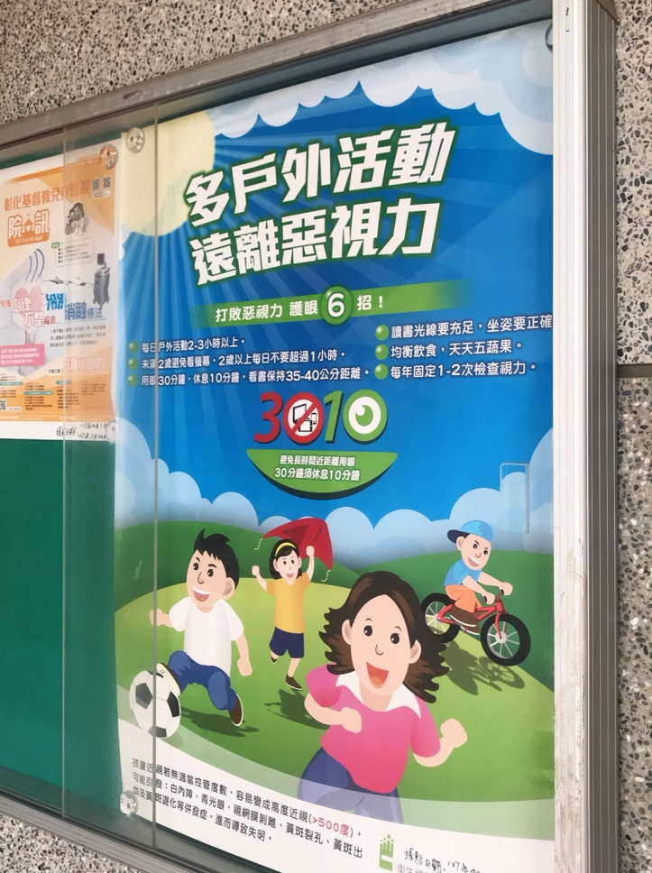 | 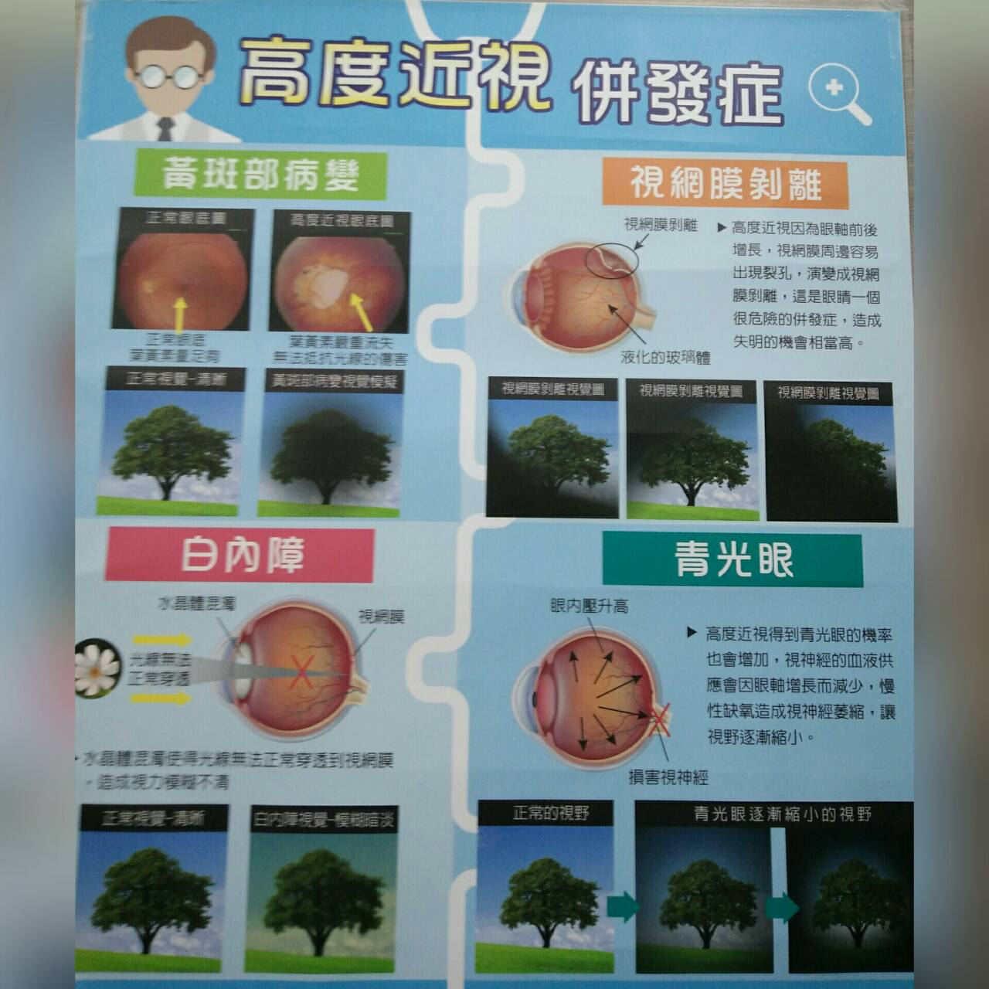
視力保健宣導海報(一) | 視力保健宣導海報(二)
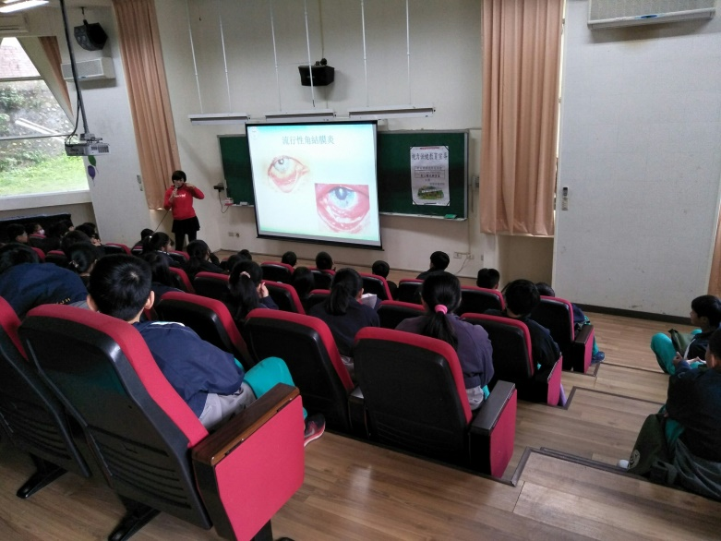 | 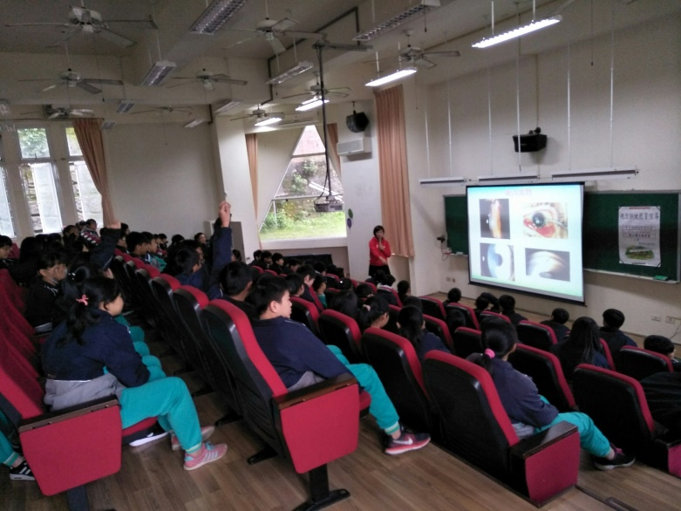
視力保健宣導之學生講座(一) | 視力保健宣導之學生講座(二)
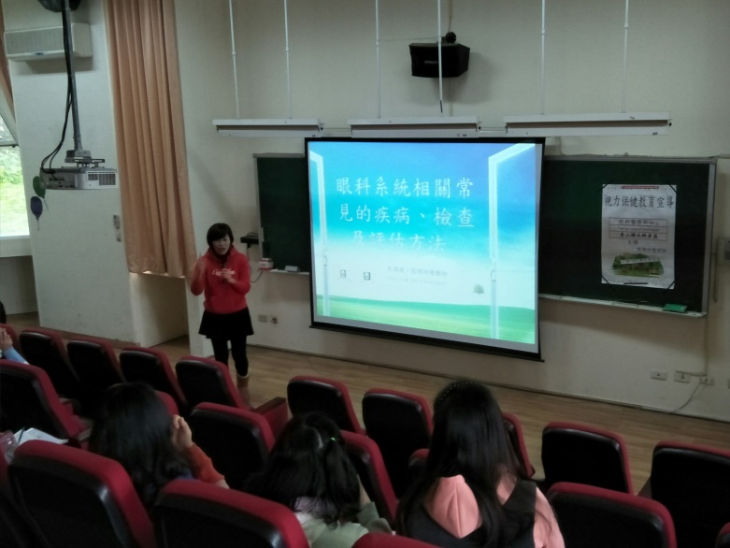 | 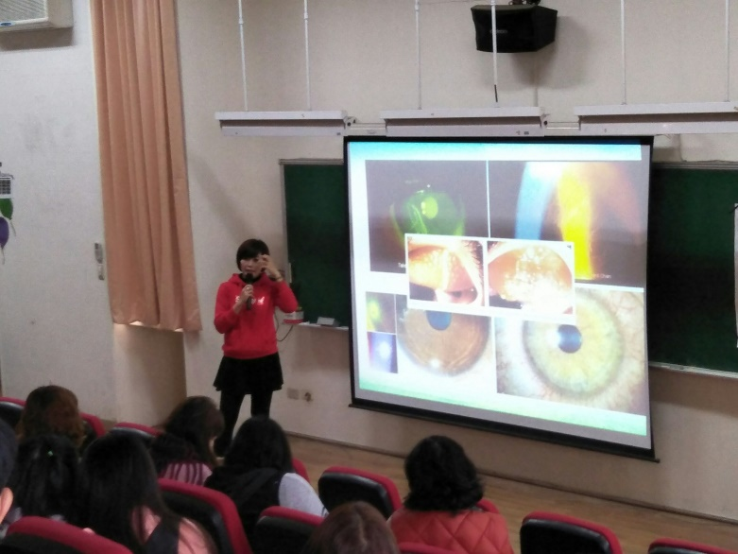
視力保健宣導之教師講座(一) | 視力保健宣導之教師講座(二)
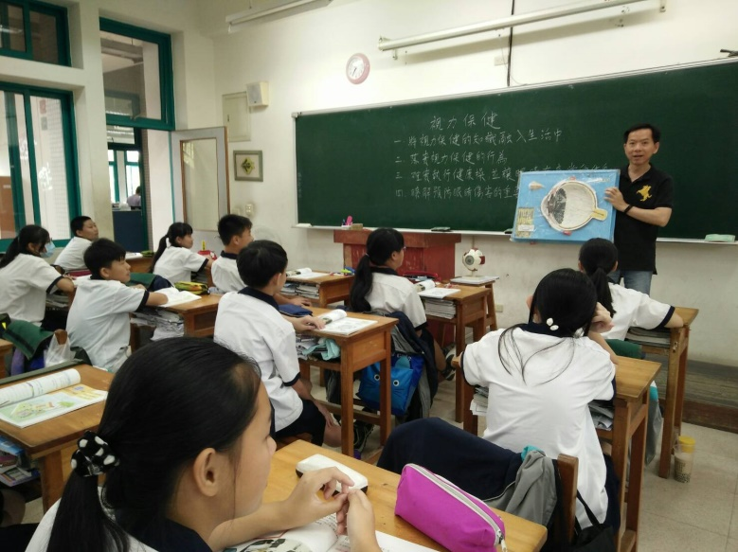 | 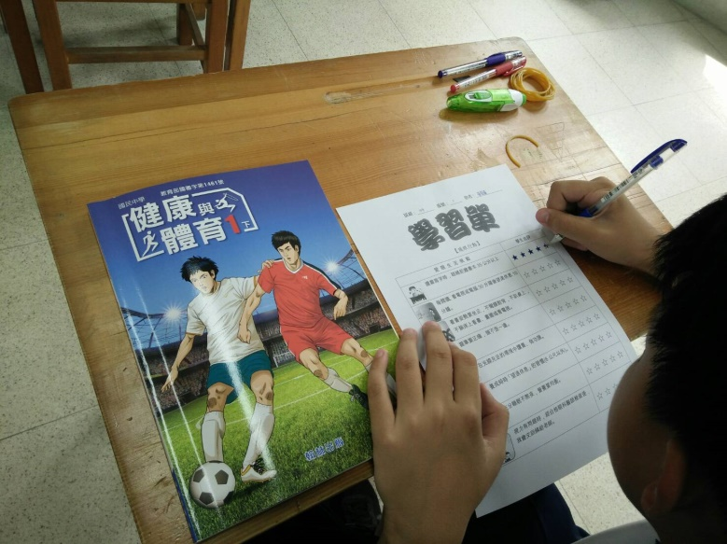
視力保健-健康教育課教學情形(一) | 視力保健-健康教育課教學情形(二)
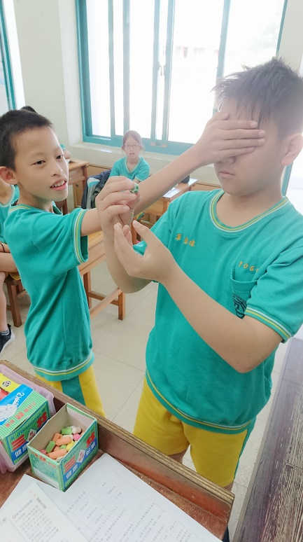 | 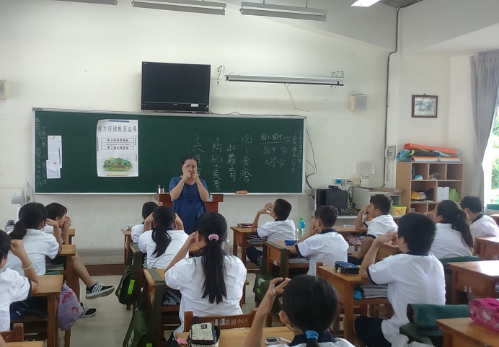
視力保健-健康教育課教學情形(三) | 視力保健-健康教育課教學情形(四)
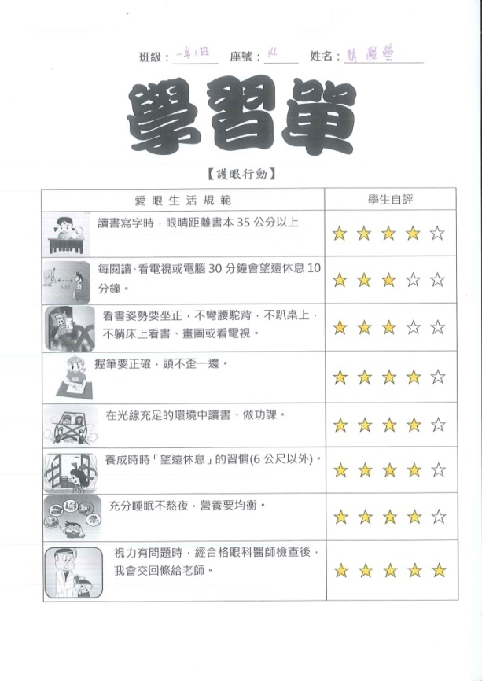 | 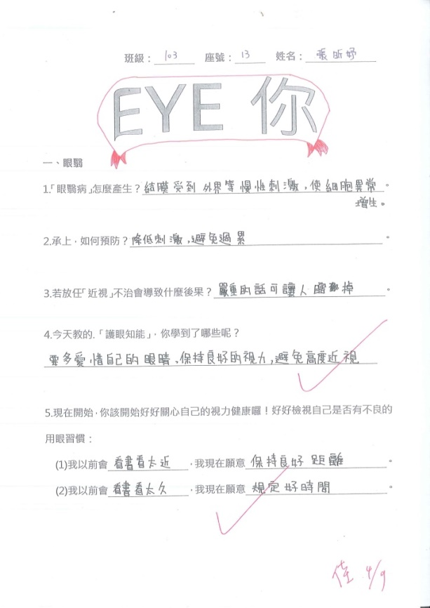
視力保健-健康教育課教學情形(五) | 視力保健-健康教育課教學情形(六)
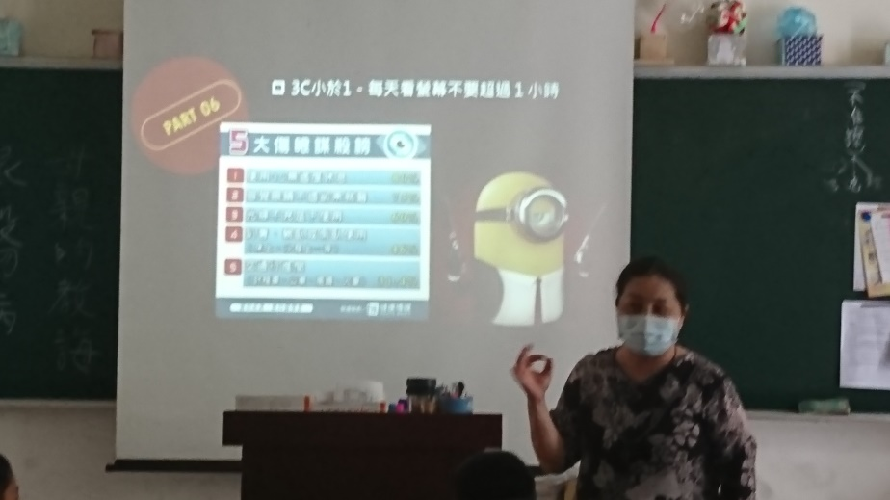 | 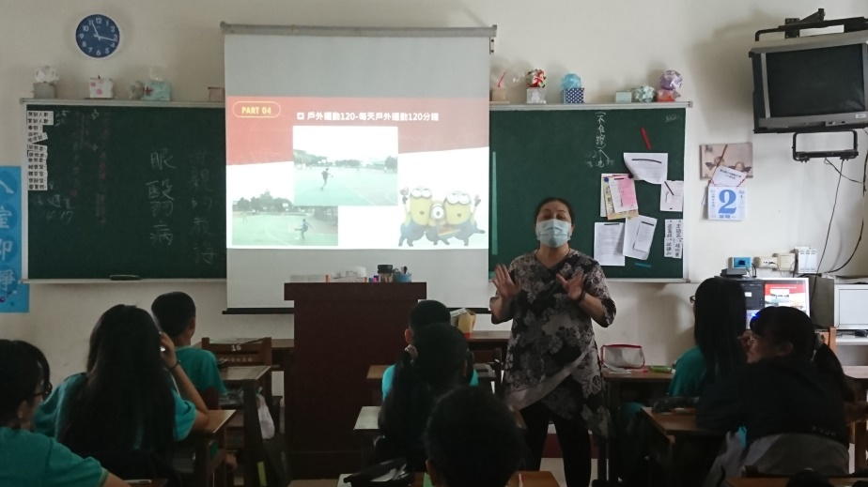
視力保健-國文課教學融入(一) | 視力保健-國文課教學融入(二)
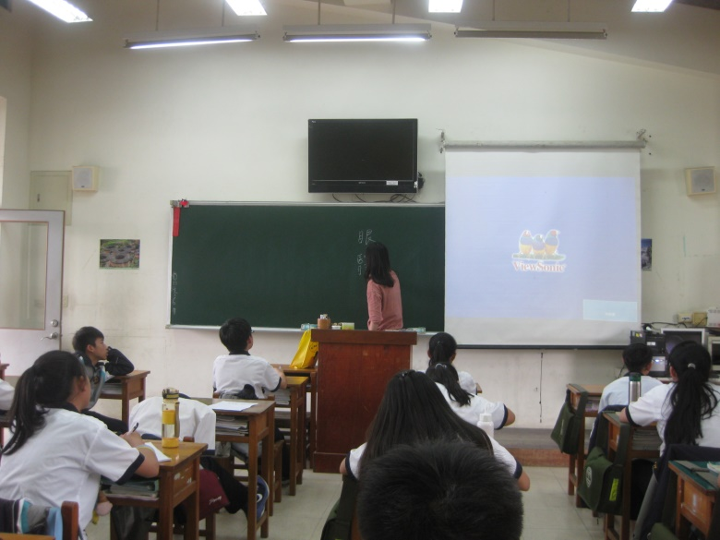 | 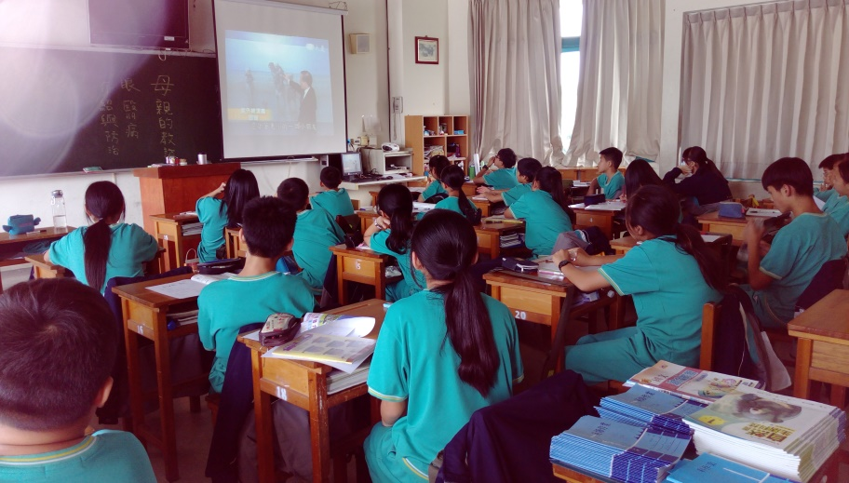
視力保健-國文課教學融入(三) | 視力保健-國文課教學融入(四)
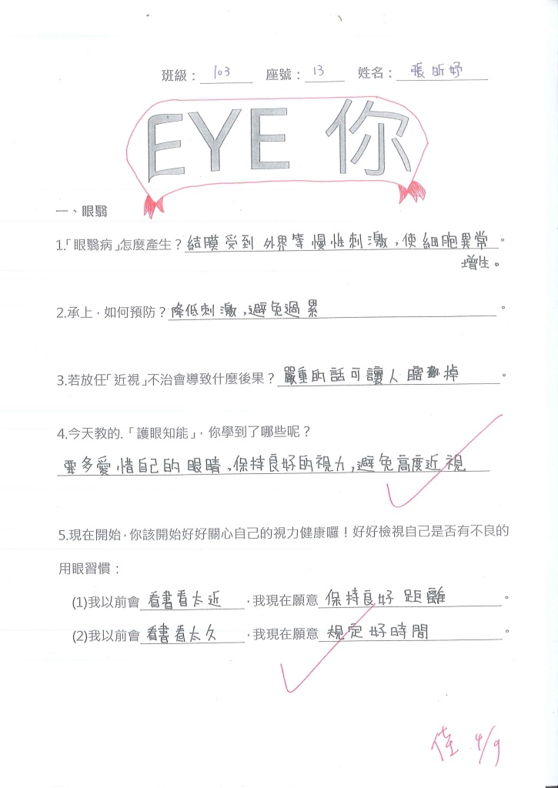 | 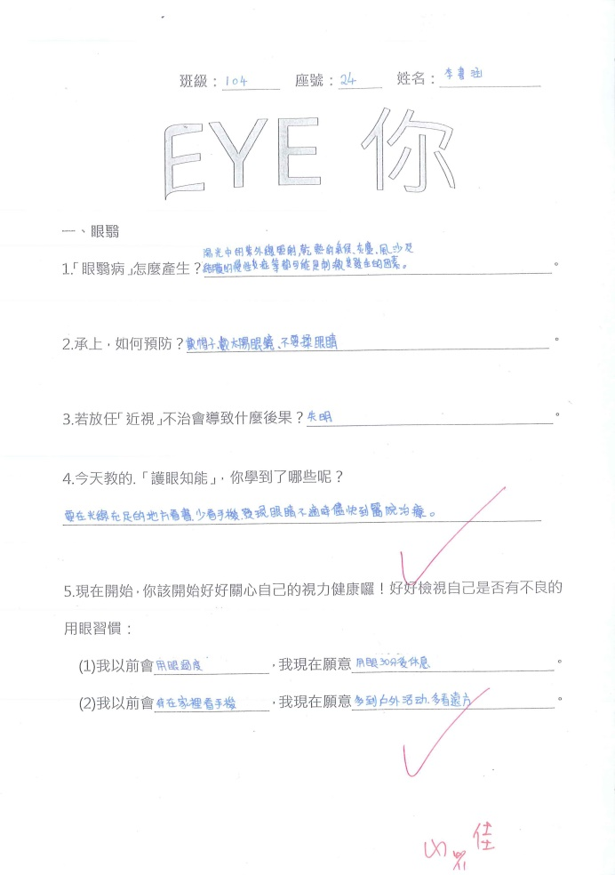
視力保健-國文課教學融入(五) | 視力保健-國文課教學融入(六)
伍、結論與建議
- 研究者發現，學校推動視力保健議題對學生而言，效果明顯提升，尤其針對全校親師生做視力保健宣導後，師生會主動舉手提問，也會主動回答問題。於下課時間主動提醒老師要到戶外活動，於視力保健教學時，專心聆聽，認真填寫學習單。亦可知學生在假日時間對視力保健的行為養成是有進步空間的，惟須持續加強學校與家長的結合，方能長久。
- 前後測問卷可以了解學生對哪方面的認知不足，針對不足的部分著手進行再強化教育，做為未來的方針。由研究了解本校學童對於3C小於1的知識方面不足，後測結果顯示仍需努力，未來學校在持續性視力保健議題的努力這些都是未來需著墨的地方。
- 執行行動研究後深深覺得此項活動對學校的意義深遠，師長、家長、學生一起動起來，全方位活絡，讓學生在知識、行為及態度上認真面對自己的視力保健，自己也從學生執行困難上教學相長，讓自己更注意該如何引導學生正確用眼知識，培養下課淨空的習慣，學生從快樂中學習到正確知能，讓我也有成就感。非常感謝劉秀枝老師的指導，讓我能在最短時間內理解行動研究的作法及其背後深厚的意義，這次經驗讓我受益良多，對學童的健康也有更深一層的認識。

